Resolución del Pleno del Instituto de Transparencia, Acceso a la Información Pública y Protección de Datos Personales del Estado de México y Municipios, con domicilio en Metepec, Estado de México, de fecha dieciséis de enero de dos mil diecinueve.

VISTO el expediente formado con motivo del recurso de revisión 04182/INFOEM/IP/RR/2018, promovido por la C. xxxxxx xxx xxxxx, en lo sucesivo LA RECURRENTE, en contra de la respuesta del Ayuntamiento de Jocotitlán, en lo conducente EL SUJETO OBLIGADO, se procede a dictar la presente resolución, con base en el siguiente:

R E S U L T A N D O

- En fecha once de septiembre de dos mil dieciocho, LA RECURRENTE, presentó a través del Sistema de Acceso a la Información Mexiquense, en lo subsecuente el SAIMEX ante EL SUJETO OBLIGADO, la solicitud de acceso a información pública, a la que se le asignó el número de expediente 00093/JOCOTIT/IP/2018, mediante la cual solicitó le fuese entregado, lo siguiente:

“SOLICITO LOS ARCHIVOS QUE CONTENGAN EL PROGRAMA ANUAL DE ADQUISICIONES 2018. QUE FUERON ENTREGADOS POR EL AYUNTAMIENTO DE JOCOTITLAN AL ÓRGANO SUPERIOR DE FISCALIZACIÓN DEL ESTADO DE MÉXICO DEPENDIENTE DE LA LEGISLATURA DEL ESTADO.” (Sic)

Modalidad de entrega: vía SAIMEX

- De las constancias que obran en el expediente electrónico del SAIMEX, se advierte que, en el apartado de requerimientos de conformidad con el artículo 162 de Ley de la materia, el Titular de la Unidad de Transporte turnó la solicitud de información al Servidor Público Habilitado, a través del número de folio 00093/JOCOTIT/IP/2018/TSP/0001 tal como se aprecia en la siguiente imagen:

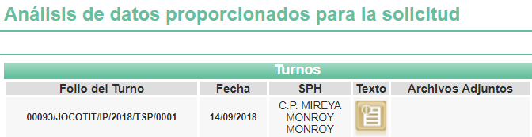

Dicho requerimiento, cabe señalar que fue atendido por la Tesorera Municipal a través del folio de respuesta 00093/JOCOTIT/IP/2018/RSP/0001, tal y como se ilustra con la imagen inserta:

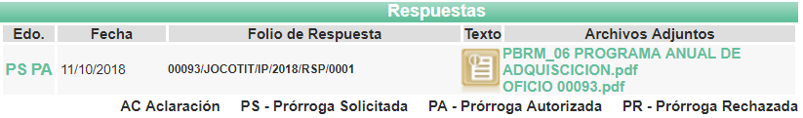

- Del expediente electrónico del SAIMEX, se advierte que en fecha dos de octubre de dos mil dieciocho, EL SUJETO OBLIGADO notificó una prórroga de siete días para dar respuesta a la solicitud 00093/JOCOTIT/IP/2018 planteada por LA RECURRENTE en los siguientes términos:

“Jocotitlán, México a 02 de Octubre de 2018
Nombre del solicitante: xxxxxx xxx xxxxx
Folio de la solicitud: 00093/JOCOTIT/IP/2018

Con fundamento en el artículo 163 de la Ley de Transparencia y Acceso a la Información Pública del Estado de México y Municipios, se le hace de su conocimiento que el plazo de 15 días hábiles para atender su solicitud de información ha sido prorrogado por 7 días en virtud de las siguientes razones:

En base al acuerdo 01/SE/33/CT/2018 correspondiente a la Trigésima Tercera Sesión Extraordinaria del Comité de Transparencia de Municipio de Jocotitlán, celebrada el 01 de Octubre de 2018, se autoriza una prórroga de 7 días hábiles para dar respuesta a lo solicitado. Con fundamento en los artículos 156,157 y 163 de la Ley de Transparencia y Acceso a la Información Pública del Estado de México y Municipios, así como el acuerdo 02/SE/33/CT/2018 correspondiente a la Trigésima Tercera Sesión Extraordinaria del Comité de Transparencia de Municipio de Jocotitlán, celebrada el 01 de Octubre de 2018, se notifica la resolución al solicitante. Se anexa archivo que contiene el acta de la Trigésima Tercera Sesión Extraordinaria del Comité de Transparencia de Municipio de Jocotitlán.

P.ING JORGE LUIS PEREZ CHIMAL
Responsable de la Unidad de Transparencia” (Sic)

Asimismo, a fin de dar cumplimiento con lo establecido en el artículo 163 de la Ley de Transparencia y Acceso a la Información Pública del Estado de México y Municipios, EL SUJETO OBLIGADO remitió el Acuerdo de Comité de Transparencia que sustenta dicha prórroga.

- De las constancias que obran en el expediente electrónico del SAIMEX, se advierte que en fecha once de octubre de dos mil dieciocho, EL SUJETO OBLIGADO dio respuesta a la solicitud de acceso a la información pública requerida por LA RECURRENTE, en los siguientes términos:

“Jocotitlán, México a 11 de Octubre de 2018
Nombre del solicitante: xxxxxx xxx xxxxx
Folio de la solicitud: 00093/JOCOTIT/IP/2018

En respuesta a la solicitud recibida, nos permitimos hacer de su conocimiento que con fundamento en el artículo 53, Fracciones: II, V y VI de la Ley de Transparencia y Acceso a la Información Pública del Estado de México y Municipios, le contestamos que:

En atención a la Información solicitada donde pide: LOS ARCHIVOS QUE CONTENGAN EL PROGRAMA ANUAL DE ADQUISICIONES 2018. QUE FUERON ENTREGADOS POR EL AYUNTAMIENTO DE JOCOTITLAN AL ÓRGANO SUPERIOR DE FISCALIZACIÓN DEL ESTADO DE MÉXICO DEPENDIENTE DE LA LEGISLATURA DEL ESTADO. Al respecto me permito adjuntar los archivos con nombres: PBRM_06 PROGRAMA ANUAL DE ADQUISICION, OFICIO 00093, en donde encontrara lo solicitado.

ATENTAMENTE
P.ING JORGE LUIS PEREZ CHIMAL”

A dicha respuesta, EL SUJETO OBLIGADO adjuntó el archivo electrónico denominado PBRM_06 PROGRAMA ANUAL DE ADQUISCICION.pdf y OFICIO 00093.pdf, el cual contiene el oficio TMJ/093/2018 suscrito por la Tesorera Municipal mediante el cual remite la información solicitada; sin embargo, el archivo que presuntamente contiene la documentación no es clara la digitalización por lo que no es posible verificar los datos que ahí se contienen.

- Inconforme con la respuesta aludida, el uno de noviembre de dos mil dieciocho, LA RECURRENTE interpuso el recurso de revisión sujeto del presente estudio, el cual fue registrado en el SAIMEX y se le asignó el número de expediente 04182/INFOEM/IP/RR/2018, en el que señaló como acto impugnado el siguiente:
“LA INFORMACIÓN PROPORCIONADA POR EL SUJETO OBLIGADO ES ILEGIBLE, NO SE PUEDE LEER” (Sic)

Asimismo, LA RECURRENTE manifestó como razones o motivos de inconformidad:

“LA INFORMACIÓN PROPORCIONADA POR EL SUJETO OBLIGADO ES ILEGIBLE, NO SE PUEDE LEER” (Sic)

- El uno de noviembre de dos mil dieciocho, el recurso de que se trata se envió electrónicamente al Instituto de Transparencia, Acceso a la Información Pública y Protección de Datos Personales del Estado de México y Municipios y con fundamento en el artículo 185 fracción I de la Ley de Transparencia y Acceso a la Información Pública del Estado de México y Municipios, se turnó, a través del SAIMEX, a la Comisionada EVA ABAID YAPUR, a efecto de decretar su admisión o desechamiento.

- En fecha ocho de noviembre de dos mil, dieciocho, la Comisionada Ponente atento a lo dispuesto en el artículo 185 fracciones I, II y IV de la Ley de Transparencia y Acceso a la Información Pública del Estado de México y Municipios, acordó la admisión a trámite del referido recurso de revisión, así como la integración del expediente respectivo, mismo que se puso a disposición de las partes, para que en un plazo máximo de siete días hábiles, realizarán manifestaciones y ofrecieran las pruebas y alegatos que a su derecho conviniera o exhibieran el Informe Justificado, según fuera el caso.

- De las constancias que obran en el SAIMEX, se desprende que dentro del término concedido a las partes LA RECURRENTE no presentó manifestaciones y alegatos, ni ofreció los medios de prueba que a su derecho convinieran. Por su parte EL SUJETO OBLIGADO, el dieciséis de noviembre de dos mil dieciocho rindió su Informe Justificado, adjuntando el archivo electrónico PROGRAMA ANUAL DE ADQUISICIONES DE ENERO A DICIEMBRE 2018.pdf, el cual consiste en la información remitida en respuesta, mas en este acto, la documentación es legible por lo que si bien no se trata de información distinta, sí modifica su respuesta en cuanto hace a los alcances de la misma, por ello esta Ponencia determinó no poner a la vista del particular dicho documento, tal y como se advierte en las constancias del expediente electrónico que se insertan a continuación:

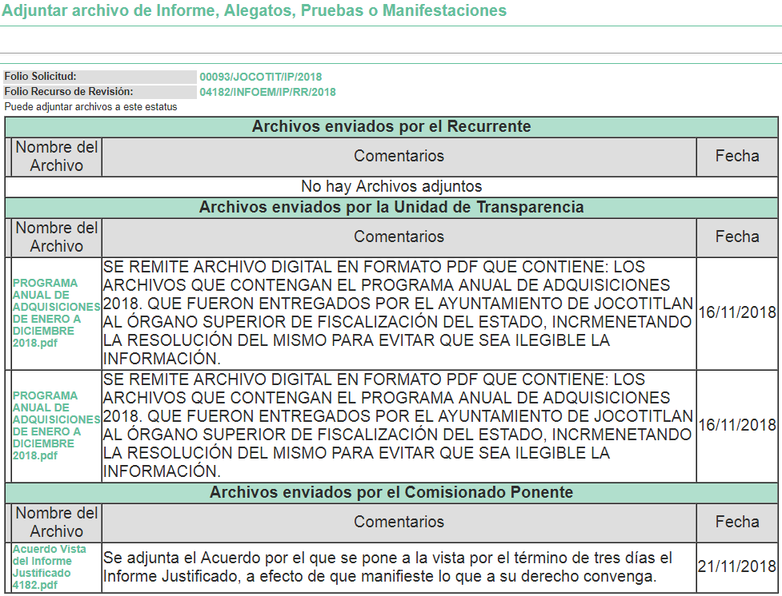

- Una vez analizado el estado procesal que guardaba el expediente, en fecha veintiocho de noviembre de dos mil dieciocho, la Comisionada Ponente acordó el cierre de instrucción, así como la remisión del mismo a efecto de ser resuelto, de conformidad con lo establecido en el artículo 185 fracciones VI y VIII de la Ley de Transparencia y Acceso a la Información Pública del Estado de México y Municipios.

- En fecha diez de enero de dos mil diecinueve, la Comisionada Ponente acordó ampliar el plazo para resolver el recurso de revisión de mérito, por un periodo de hasta quince días hábiles, de conformidad con el artículo 181 tercer párrafo de la Ley de Transparencia y Acceso a la Información Pública del Estado de México y Municipios.; y
CONSIDERANDO

- Competencia. Este Instituto de Transparencia, Acceso a la Información Pública y Protección de Datos Personales del Estado de México y Municipios, es competente para conocer y resolver el presente recurso, conforme a lo dispuesto en los artículos 6, Apartado A de la Constitución Política de los Estados Unidos Mexicanos; 5, vigésimo, vigésimo primero y vigésimo segundo, fracciones IV y V de la Constitución Política del Estado Libre y Soberano de México; 2, fracción II, 13, 29, 36, fracciones I y II, 176, 178, 179, 181, párrafo tercero y 185 de la Ley de Transparencia y Acceso a la Información Pública del Estado de México y Municipios; y 9, fracciones I y XXIV y 11 del Reglamento Interior del Instituto de Transparencia, Acceso a la Información Pública y Protección de Datos Personales del Estado de México y Municipios.

- Interés. El recurso de revisión fue interpuesto por parte legítima en atención a que fue presentado por LA RECURRENTE, quien fue la misma persona que formuló la solicitud de acceso a la información pública número 00093/JOCOTIT/IP/2018 al SUJETO OBLIGADO.

- Oportunidad. El recurso de revisión fue interpuesto dentro del plazo de quince días hábiles contados a partir del día siguiente a aquel en que LA RECURRENTE tuvo conocimiento de la respuesta impugnada, tal y como lo prevé el artículo 178 de la Ley de Transparencia y Acceso a la Información Pública del Estado de México y Municipios, que establece:

“Artículo 178. El solicitante podrá interponer, por sí mismo o a través de su representante, de manera directa o por medios electrónicos, recurso de revisión ante el Instituto o ante la Unidad de Transparencia que haya conocido de la solicitud dentro de los quince días hábiles, siguientes a la fecha de la notificación de la respuesta.

A falta de respuesta del sujeto obligado, dentro de los plazos establecidos en esta Ley, a una solicitud de acceso a la información pública, el recurso podrá ser interpuesto en cualquier momento, acompañado con el documento que pruebe la fecha en que presentó la solicitud.

En el caso de que se interponga ante la Unidad de Transparencia, ésta deberá remitir el recurso de revisión al Instituto a más tardar al día siguiente de haberlo recibido.”

En efecto, atendiendo a que EL SUJETO OBLIGADO notificó la respuesta a la solicitud de información pública el día once de octubre de dos mil dieciocho, el plazo de quince días hábiles que el artículo 178 de la ley de la materia otorga a LA RECURRENTE para presentar el recurso de revisión, transcurrió del doce de octubre al uno de noviembre de dos mil dieciocho, sin contemplar en el cómputo los días trece, catorce, veinte, veintiuno, veintisiete y veintiocho de octubre de dos mil dieciocho por corresponder a sábados y domingos, considerados como días inhábiles, en términos del artículo 3, fracción X de la Ley de Transparencia y Acceso a la Información Pública del Estado de México y Municipios, y de conformidad con el Calendario Oficial en Materia de Transparencia, Acceso a la Información Pública y Protección de Datos Personales del Estado de México y Municipios, para el año dos mil dieciocho y enero dos mil diecinueve, publicado en el Periódico Oficial “Gaceta del Gobierno”, el veinte de diciembre de dos mil diecisiete.

En ese tenor, si el recurso de revisión que nos ocupa, se interpuso el uno de noviembre de dos mil dieciocho, éste se encuentra dentro de los márgenes temporales previstos en el citado precepto legal, y por tanto, se considera oportuno.

- Procedibilidad. Del análisis efectuado, se advierte que resulta procedente la interposición del recurso y se concluye la acreditación plena de todos y cada uno de los elementos formales exigidos por el artículo 180 de la Ley de Transparencia y Acceso a la Información Pública del Estado de México y Municipios, en atención a que fue presentado mediante el formato visible en EL SAIMEX.

- Análisis del Informe Justificado y las causales de sobreseimiento. Este Órgano Colegiado advierte que en el caso se actualiza la causal de sobreseimiento prevista en las fracción III del artículo 192 de la de la Ley de Transparencia y Acceso a la Información Pública del Estado de México y Municipios que dispone lo siguiente:

“Artículo 192. El recurso será sobreseído, en todo o en parte, cuando una vez admitido, se actualicen alguno de los siguientes supuestos:
…
III. El sujeto obligado responsable del acto lo modifique o revoque de tal manera que el recurso de revisión quede sin materia;…”

Luego, conforme a la transcripción que antecede conviene desglosar los elementos de la disposición enunciada:

1.- El sujeto obligado responsable;
2.- Acto;
3.- Que se modifique o revoque; y
4.- De tal manera que el medio de impugnación quede sin efecto o materia.

El primer elemento normativo se actualiza ya que, EL SUJETO OBLIGADO responsable, es el Ayuntamiento de Jocotitlán.

El segundo elemento normativo es la existencia de un acto, en el caso en concreto que nos ocupa, se acredita con la existencia de la respuesta del SUJETO OBLIGADO, la cual precisamente es la que se impugna porque es la que a decir de LA RECURRENTE se le negó en razón de no ser legible y por ende imposible su consulta.

Cabe destacar que la respuesta del SUJETO OBLIGADO, el precepto normativo en estudio, lo consagra como “acto”, esto es así, ya que las respuestas emitidas por los Sujetos Obligados son consideradas, (en el contexto que la propia Ley establece), como “actos”, sin los cuales no se tendría certeza de la existencia o inexistencia de la información pública, porque precisamente la evidencia notoria y específica del actuar del SUJETO OBLIGADO se observa a través de sus actos que necesariamente ejecuta y con las que ejerce sus atribuciones legalmente conferidas.

La naturaleza jurídica de las respuestas que formulan los Sujetos Obligados, están delimitadas por la misma Ley antes aludida, ya que el hecho de emitir actos no previstos en el marco normativo que en transparencia rige su actuar, serían ilegales de estricto derecho, por lo que dichos “actos” a que se refiere esta fracción están contenidos en la Ley en cita, en específico, en el artículo 53 que a la letra dice:

“Artículo 53. Las Unidades de Transparencia tendrán las siguientes funciones:

I. Recabar, difundir y actualizar la información relativa a las obligaciones de transparencia comunes y específicas a la que se refiere la Ley General, esta Ley, la que determine el Instituto y las demás disposiciones de la materia, así como propiciar que las áreas la actualicen periódicamente conforme a la normatividad aplicable;

II. Recibir, tramitar y dar respuesta a las solicitudes de acceso a la información;

III. Auxiliar a los particulares en la elaboración de solicitudes de acceso a la información y, en su caso, orientarlos sobre los sujetos obligados competentes conforme a la normatividad aplicable;

IV. Realizar, con efectividad, los trámites internos necesarios para la atención de las solicitudes de acceso a la información;

V. Entregar, en su caso, a los particulares la información solicitada;

VI. Efectuar las notificaciones a los solicitantes;

VII. Proponer al Comité de Transparencia, los procedimientos internos que aseguren la mayor eficiencia en la gestión de las solicitudes de acceso a la información, conforme a la normatividad aplicable;

VIII. Proponer a quien preside el Comité de Transparencia, personal habilitado que sea necesario para recibir y dar trámite a las solicitudes de acceso a la información;

IX. Llevar un registro de las solicitudes de acceso a la información, sus respuestas, resultados, costos de reproducción y envío, resolución a los recursos de revisión que se hayan emitido en contra de sus respuestas y del cumplimiento de las mismas;

X. Presentar ante el Comité, el proyecto de clasificación de información;

XI. Promover e implementar políticas de transparencia proactiva procurando su accesibilidad;

XII. Fomentar la transparencia y accesibilidad al interior del sujeto obligado;

XIII. Hacer del conocimiento de la instancia competente la probable responsabilidad por el incumplimiento de las obligaciones previstas en la presente Ley; y

XIV. Las demás que resulten necesarias para facilitar el acceso a la información y aquellas que se desprenden de la presente Ley y demás disposiciones jurídicas aplicables.”

(Énfasis añadido)

Es decir, la impugnación de LA RECURRENTE debe ser sobre la emisión de un “Acto” contenido en la misma Ley o la omisión en la emisión de ésta, lo que en el presente caso se actualiza con la respuesta dada por EL SUJETO OBLIGADO.

Ahora bien, por cuanto hace al tercer elemento normativo, es en esencia una condicional, consistente en que la dependencia o entidad responsable del acto o resolución impugnada la modifique o revoque; en cuanto hace a la modificación, ocurre cuando quien emitió su respuesta (acto o resolución), con posterioridad cambia la información proporcionada en un principio, cuyos resultados no dejan sin efectos la respuesta dada, sino que tiene por objeto añadir, suprimir, o sustituir datos, lo cual puede ser de forma parcial.

Por cuanto hace a la revocación, a diferencia de la modificación, ocurre cuando la dependencia o entidad responsable (SUJETO OBLIGADO) del acto o resolución impugnada, suprime, elimina o cancela la totalidad de su respuesta y emite otra en su lugar dejando sin efecto lo que en un principio respondió.

En ese tenor, un acto impugnado queda sin efectos, aun cuando existiendo jurídicamente (esto es, que no se ha modificado, ni revocado) no genera ninguna consecuencia legal.

En tanto que, un acto impugnado queda sin materia, cuando ha sido satisfecha la pretensión de lo pedido o exigido por LA RECURRENTE de manera que EL SUJETO OBLIGADO entrega una respuesta que aunque sea posterior a los términos previstos en la Ley y mediante ésta concede la información solicitada.

Bajo esas consideraciones, se afirma que en el recurso de revisión sujeto a estudio, se actualiza la hipótesis jurídica citada en primer término, toda vez que quedó probado que EL SUJETO OBLIGADO mediante un acto posterior a su respuesta, como lo fue el Informe Justificado, remitió la información legible con la cual dejó sin materia el presente recurso.

A fin de corroborar lo anterior, es preciso señalar que LA RECURRENTE solicitó, los archivos que contengan el programa anual de adquisiciones 2018, remitido por el Municipio de Jocotitlán.

Por su parte, EL SUJETO OBLIGADO al dar respuesta a la solicitud de información, informó que proporcionaba los documentos requeridos por la particular; no obstante, se advierte de dicha respuesta, que lo documentos adjuntos son ilegibles y no permiten la consulta de los datos ahí contenidos por lo que no es posible verificar si se colma o no el derecho de acceso a la información pública de la ciudadana, tal y como se demuestra en la imagen que a continuación se inserta:

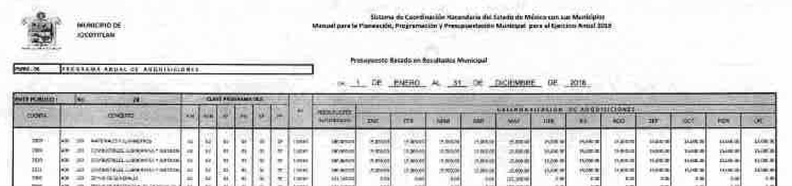

Ante la respuesta aludida, LA RECURRENTE interpuso el recurso de revisión que nos ocupa, en el que especificó como tanto como acto impugnado, así como razones o motivos de inconformidad:

“LA INFORMACIÓN PROPORCIONADA POR EL SUJETO OBLIGADO ES ILEGIBLE, NO SE PUEDE LEER”(sic)

Fue así que, EL SUJETO OBLIGADO al rendir su Informe Justificado, proporcionó el Programa Anual de Adquisiciones correspondiente al ejercicio 2018, en formato PDF legible, el cual consiste precisamente en la información requerida por la ahora RECURRENTE, modificando así, en cuanto hace a los efectos, su respuesta; por lo que, atendiendo los requisitos de legalidad y formalidad que dicta la Ley de la materia se cumple así el derecho de acceso a la información de LA RECURRENTE, ya que si bien es cierto el sentido de la respuesta subsiste, la documentación proporcionada que acredita su dicho fue modificada al subsanar las deficiencias que de ella se advierten, tal y como se ilustra a continuación:
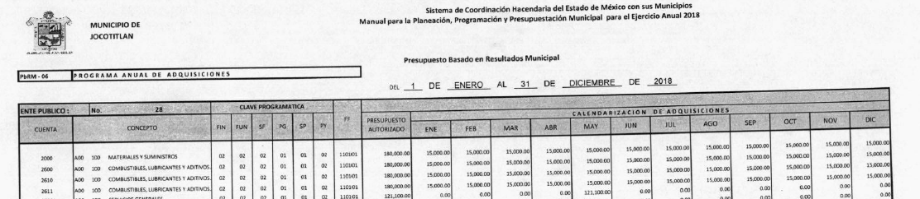

Por ende, el cuarto elemento normativo de la figura legal del sobreseimiento, consistente en: “…de tal manera que el medio de impugnación quede sin materia…”, en el presente caso, se actualiza tal circunstancia, ya que el acto impugnado que dio origen al presente recurso quedó sin materia por las razones anteriormente expuestas.

Asimismo, es menester señalar que, este Órgano Garante conforme al artículo 36 de la Ley de la Materia, no se encuentra facultado para pronunciarse acerca de la veracidad de la información remitida por los Sujetos Obligados.

Sirve de sustento a lo anterior, el criterio 31/10 emitido por el entonces Instituto Federal de Acceso a la Información y Protección de Datos, ahora Instituto Nacional de Acceso a la Información y Protección de Datos, que enuncia lo siguiente:

“El Instituto Federal de Acceso a la Información y Protección de Datos no cuenta con facultades para pronunciarse respecto de la veracidad de los documentos proporcionados por los sujetos obligados. El Instituto Federal de Acceso a la Información y Protección de Datos es un órgano de la Administración Pública Federal con autonomía operativa, presupuestaria y de decisión, encargado de promover y difundir el ejercicio del derecho de acceso a la información; resolver sobre la negativa de las solicitudes de acceso a la información; y proteger los datos personales en poder de las dependencias y entidades. Sin embargo, no está facultado para pronunciarse sobre la veracidad de la información proporcionada por las autoridades en respuesta a las solicitudes de información que les presentan los particulares, en virtud de que en los artículos 49 y 50 de la Ley Federal de Transparencia y Acceso a la Información Pública Gubernamental no se prevé una causal que permita al Instituto Federal de Acceso a la Información y Protección de Datos conocer, vía recurso revisión, al respecto. Expedientes: 2440/07 Comisión Federal de Electricidad - Alonso Lujambio Irazábal 0113/09 Instituto de Seguridad y Servicios Sociales de los Trabajadores del Estado – Alonso Lujambio Irazábal 1624/09 Instituto Nacional para la Educación de los Adultos - María Marván Laborde 2395/09 Secretaría de Economía - María Marván Laborde 0837/10 Administración Portuaria Integral de Veracruz, S.A. de C.V. – María Marván Laborde

Criterio 31/10”

Cabe precisar que esta Ponencia Resolutora no se pronuncia acerca del acto impugnado o razones o motivos de inconformidad, pues como quedó asentado en líneas anteriores, el presente ocurso ha quedado sin materia, lo que impide estudiar y pronunciarse al respecto.

Por analogía, se cita la Tesis emitida por el Séptimo Tribunal Colegiado en Materia Civil del Primer Circuito que en su literalidad, establece lo siguiente:

“SOBRESEIMIENTO EN EL JUICIO DE AMPARO DIRECTO. IMPIDE EL ESTUDIO DE LAS VIOLACIONES PROCESALES PLANTEADAS EN LOS CONCEPTOS DE VIOLACIÓN. El sobreseimiento en el juicio de amparo directo provoca la terminación de la controversia planteada por el quejoso en la demanda de amparo, sin hacer un pronunciamiento de fondo sobre la legalidad o ilegalidad de la sentencia reclamada. Por consiguiente, si al sobreseerse en el juicio de amparo no se pueden estudiar los planteamientos que se hacen valer en contra del fallo reclamado, tampoco se deben analizar las violaciones procesales propuestas en los conceptos de violación, dado que, la principal consecuencia del sobreseimiento es poner fin al juicio de amparo sin resolver la controversia en sus méritos.

SÉPTIMO TRIBUNAL COLEGIADO EN MATERIA CIVIL DEL PRIMER CIRCUITO.
Amparo directo 699/2008. Mariana Leticia González Steele. 13 de noviembre de 2008. Unanimidad de votos. Ponente: Sara Judith Montalvo Trejo. Secretario: Arnulfo Mateos García.”

Así, con fundamento en lo prescrito en los artículos 5 párrafos vigésimo, vigésimo primero y vigésimo segundo fracciones IV y V de la Constitución Política del Estado Libre y Soberano de México; 2 fracción II, 29, 36 fracciones I y II, 176, 178, 179, 181, 185, 186, 188 y 192 fracción III de la Ley de Transparencia y Acceso a la Información Pública del Estado de México y Municipios, este Pleno:

R E S U E L V E

- Se SOBRESEE el recurso de revisión número 04182/INFOEM/IP/RR/2018 porque al modificar la respuesta el recurso de revisión quedó sin materia en términos del considerando QUINTO de la presente resolución.

- Notifíquese la presente resolución al Titular de la Unidad de Transparencia del SUJETO OBLIGADO para su conocimiento.

- Notifíquese a LA RECURRENTE la presente resolución.

- Hágase del conocimiento de LA RECURRENTE, que de conformidad con lo establecido en el artículo 196 de la Ley de Transparencia y Acceso a la Información Pública del Estado de México y Municipios, podrá impugnarla vía Juicio de Amparo en los términos de las leyes aplicables.

ASÍ LO RESUELVE, POR UNANIMIDAD DE VOTOS, EL PLENO DEL INSTITUTO DE TRANSPARENCIA, ACCESO A LA INFORMACIÓN PÚBLICA Y PROTECCIÓN DE DATOS PERSONALES DEL ESTADO DE MÉXICO Y MUNICIPIOS, CONFORMADO POR LOS COMISIONADOS ZULEMA MARTÍNEZ SÁNCHEZ; EVA ABAID YAPUR; JOSÉ GUADALUPE LUNA HERNÁNDEZ; JAVIER MARTÍNEZ CRUZ Y LUIS GUSTAVO PARRA NORIEGA; EN LA SEGUNDA SESIÓN ORDINARIA CELEBRADA EL DIECISÉIS DE ENERO DE DOS MIL DIECINUEVE, ANTE EL SECRETARIO TÉCNICO DEL PLENO, ALEXIS TAPIA RAMÍREZ.
Zulema Martínez Sánchez
Comisionada Presidenta
(RÚBRICA)
Eva Abaid Yapur  Comisionada  (RÚBRICA) | José Guadalupe Luna Hernández  Comisionado  (RÚBRICA)
Javier Martínez Cruz  Comisionado  (RÚBRICA) | Luis Gustavo Parra Noriega  Comisionado  (RÚBRICA)
Alexis Tapia Ramírez
Secretario Técnico del Pleno
(RÚBRICA)

Esta hoja corresponde a la resolución de fecha dieciséis de enero de dos mil diecinueve, emitida en el recurso de revisión número 04182/INFOEM/IP/RR/2018.
YSM/ATU

